Rozchwiany rynek złotego po prezydenckim wecie
ergokantor.pl
25.07.2017, 8:30

Wczorajsze dwa weta prezydenckie, przynajmniej do południa, dały paliwa do umocnienia się złotego. W godzinach popołudniowych cały ruch w dół na parach z PLN został wymazany. Inwestorzy potraktowali reakcję spadkową rynku, jako okazję do zakupów.

EUR porusza się w obszarze oporu pomiędzy 4,27 - 4,25. Wczorajszy ruch w dół był głębszy od zakładanego, ale popyt wyraźnie zareagował przy 4,2350. W krótkim terminie cena powinna poruszać się w trendzie horyzontalnym ze wsparciem na 4,25, a oporem na 4,28. Po skutecznym wybronieniu lokalnych wsparć popyt powinien zaatakować wyższe poziomy.

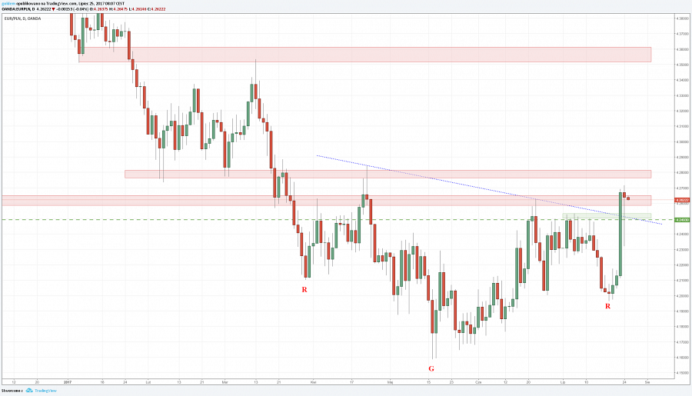

USD podobnie jak EUR, najpierw przetestował poziom 3,64 na fali odreagowania, wybił nowy lokalny szczyt na 3,6655. Nadal znajdujemy się w silnym trendzie spadkowym w środku kanału trendowego, jednakże impet spadków wyraźnie spadł. Jest to też spowodowane wyhamowaniem fali osłabienia się dolara na szerokim rynku. W krótkim terminie wsparciem pozostają lokalne dołki, natomiast oporem linia szyi formacji odwróconego RGR. Po jej pokonaniu jest prawdopodobieństwo szybkiego ruchu w kierunku 3,70.

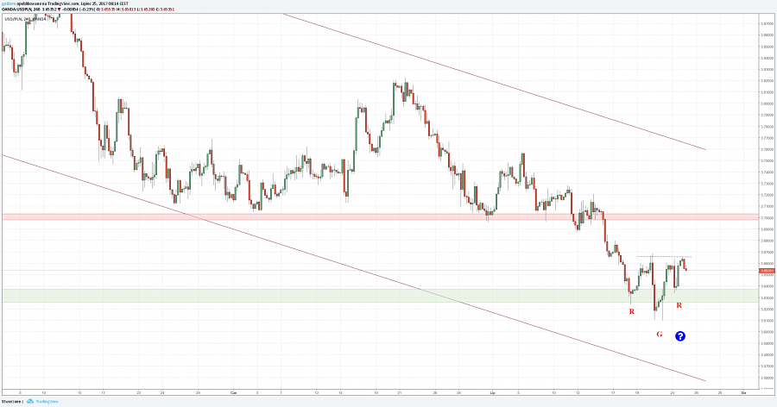

Komentarz walutowy nie jest rekomendacją w rozumieniu Rozporządzenia MF z 19 października 2005 roku. Został sporządzony w celach informacyjnych i nie powinien stanowić podstawy do podejmowania decyzji inwestycyjnych. Goldem Sp. z o.o., właściciel marki ergokantor.pl i autor komentarza nie ponoszą odpowiedzialności za decyzje inwestycyjne podjęte na podstawie informacji zawartych w niniejszym komentarzu.

